8 мая. День голубя мира

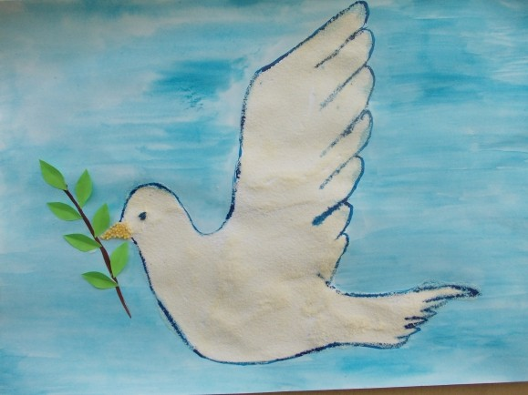

Каждый год в преддверии Дня Победы тема мира во все мире становится особенно актуальной. Задача взрослых внушить детям идею о недопустимости войн и конфликтов между народами в любом виде. Мы должны воспитывать маленьких миротворцев, прививать им добрые чувства, взращивать любовь. Давайте посвятим целый тематический день самому светлому и миролюбивому образу, признанному на всей планете, и расскажем детям о Голубе мира!

Расскажите детям

Белый голубь у многих народов является олицетворением чистоты, спокойствия и мира. После Великой Отечественной войны изображение белого голубя с зеленой оливковой веточкой в клюве стало общепризнанной эмблемой «Голубь мира». Люди использует этот символ, когда выходят на мирные демонстрации или собираются на конференции, посвященные проблемам мира и разоружения.

Голуби обладают одной интересной особенностью. Они всегда возвращаются домой самым коротким путем. Эта их привычка с древности используется людьми для передачи посланий. Голубиная почта работает четко и без сбоев. Голуби помогали нашим воинам и во время Великой Отечественной войны. Они доставляли донесения в срок, приближая желанный миг победы над врагом.

Список дел на день

1. Рассказать ребенку [**о голубе Мира**](https://www.maam.ru/detskijsad/mini-proekt-golub-mira-v-ramkah-patrioticheskoi-akci-golub-mira-golub-pobedy.html).
2. Разучить с ребенком [**стихи о белом голубе**](https://www.maam.ru/detskijsad/foto-otchet-golub-mira-pervaja-mladshaja-grupa.html).
3. Сделать из бумаги [**гирлянду белых голубей**](https://www.maam.ru/detskijsad/girljanda-iz-belyh-golubei-golub-mira.html) и украсить комнату.
4. Смастерить вместе с ребенком поделку «[**Голубь на палочке**](https://www.maam.ru/detskijsad/fototchet-detskogo-tvorchestva-golub-mira-iz-bumagi-k-1-maja.html)», чтобы он мог с ней маршировать под марш «Прощание славянки».
5. Нарисовать белых голубей с помощью [**шаблона**](https://www.maam.ru/detskijsad/fototchyot-o-zanjati-po-risovaniyu-golub-mira.html) и [**детской ладошки**](https://www.maam.ru/detskijsad/akcija-mir-bez-voiny-mini-proekt-golub-mira.html).
6. Послушайте с ребенком песни — муз. М. И.Дунаевского, сл. М.Матусовского «Летите, голуби!», муз. О. Шугеева, сл. М. Лисича «Мы рисуем голубя», муз. С. Ранды, сл. Т. Гунбиной «Птицы белые».
7. Посмотрите всей семьей мультфильм «Пернатый спецназ».

Проведите парад с белыми голубями у себя дома!

Вот каким творчеством можно заняться в этот праздник!

Все идеи для голубиных поделок можно найти в тематическом разделе сайта «[**Голубь. Птица, как символ мира. Поделки, мастер-кассы**](https://www.maam.ru/obrazovanie/golub)».

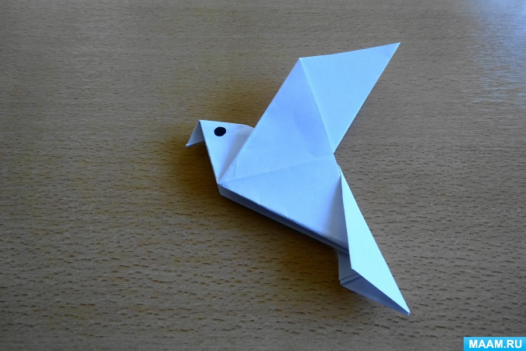

Этот [**белый голубь**](https://www.maam.ru/detskijsad/master-klas-po-origami-belyi-golub.html) выполнен в технике оригами.

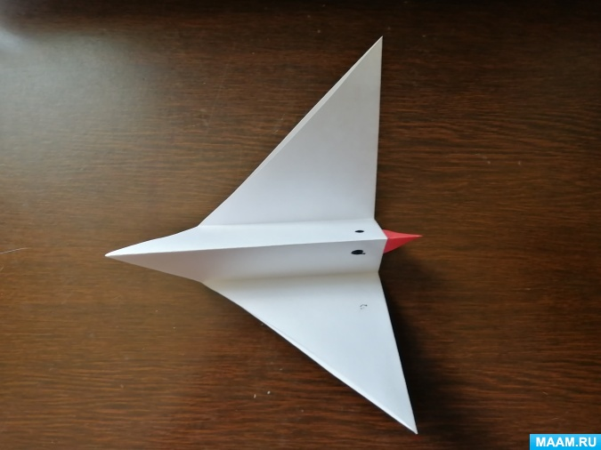

В ходе создания этой поделки дети научатся складывать фигуру «[**Голубь мира**](https://www.maam.ru/detskijsad/od-po-konstruirovaniyu-golub-mira-origami-v-srednei-grupe.html)» на основе базовой формы «треугольник».

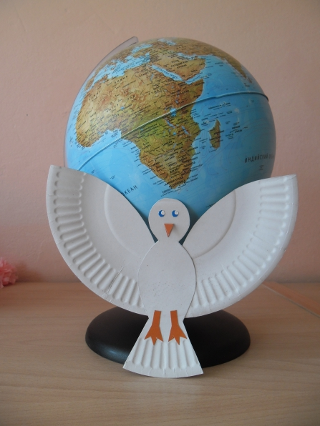

Эта изображение [**белого голубя**](https://www.maam.ru/detskijsad/master-klas-golub-mira.html) создано с использованием подручного материала — бумажной тарелки.

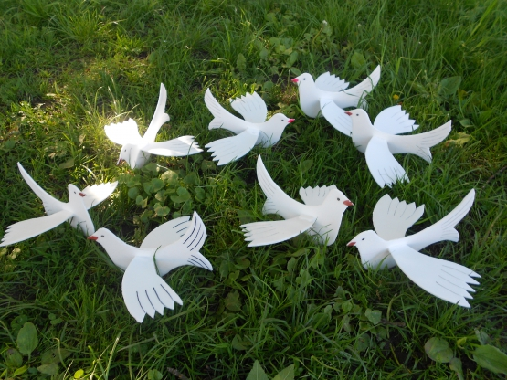

Этот [**белый голубь**](https://www.maam.ru/detskijsad/letite-golubi-letite.html) умеет летать благодаря своей конструкции, выполненной из потолочной плитки.

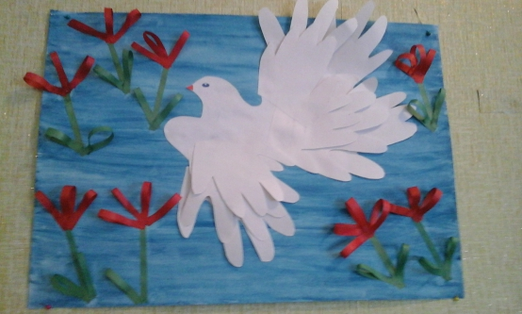

Аппликация «[**Голубь мира**](https://www.maam.ru/detskijsad/nod-kruzhkovoi-raboty-po-aplikaci-golub-mira-srednja-grupa.html)» сделана с использованием трафаретов детских ладошек.

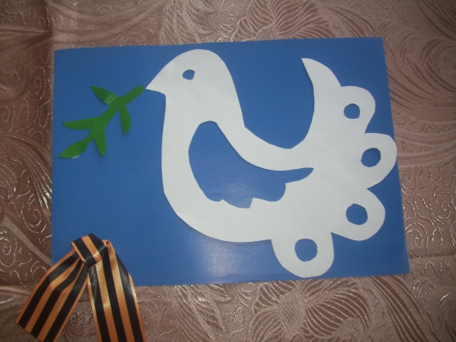

С аппликацией «[**Голубь мира, голубь Победы**](https://www.maam.ru/detskijsad/-golub-mira-golub-pobedy-master-klas.html)» справятся даже малыши, если взрослые помогут им вырезать основные детали из бумаги.

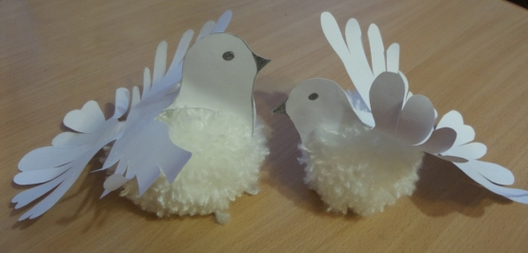

Оригинальная поделка «[**Белый голубь**](https://www.maam.ru/detskijsad/master-klas-golub-mira-iz-nitok-i-bumagi.html)» выполнена на основе помпона из шерсти.

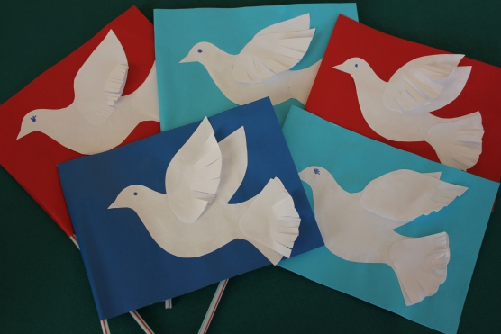

Ребенку наверняка понравится маршировать на День Победы с этим флажком с изображением [**голубя мира**](https://www.maam.ru/detskijsad/podelki-k-9-maja-na-parad-pobedy-s-flazhkami.html).